1) Начальную стадию делал Супрун А.Р., из томата микротом, 1 месяц в горшке, из листьев 40-50 мг.
По методике с LiCl: в ступке перетер с 1,4 мл буфера. Потом в 2 пробирке примерно по 700 мкл и на 65^{о}С на 5 мин. Встрянуть, немного остудить и добавить 500 мкл хлороформа. Перемешать. На цф. эппендорф максимально 5 мин.

2) Отличия от обычного выделения РНК: слить супер и осадок в 50 мкл, перемешал и перенес в новую 200 мкл пробирку, туда + 150 96% EtOH.

3) 26 часов в рюкзаке при 15-25^{о}С (6 ч до самолета, 2 часа в самолете, 8 часов в Харбине, 4 часа в самолете, 6 часов после самолета), далее уже китайцы растворяли в воде и анализировали.

4) растворяли в 40 мкл,
1 – 117.5 ng/mkl (4.7 mkg in total), A260/280: 2.08;
2 – 316 ng/mkl (12.64 mkg in total), A260/280: 2.1;

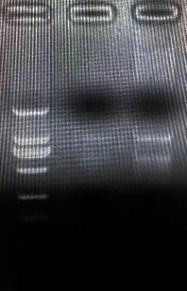 количество во второй вроде нормально, но говорят полоски слабоватые…

Надо оптимизировать методику -
Вот скинули фото, как надо что бы выглядела РНК:
